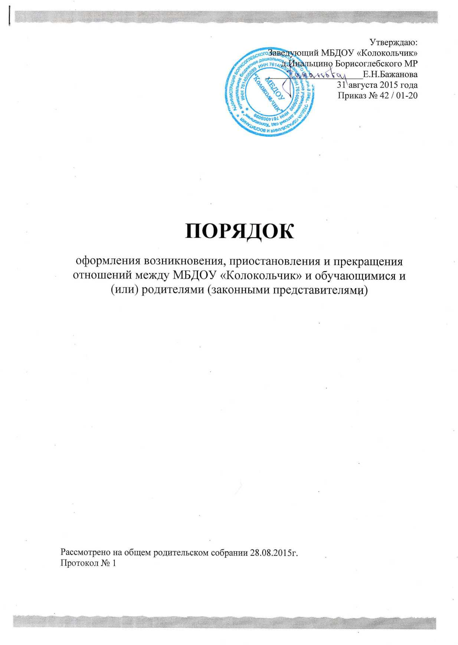

- Общие положения

1.1. Настоящий Порядок разработан в соответствии с Федеральным законом «Об образовании в Российской Федерации» № 273-ФЗ от 29.12.2012г.
1.2. Настоящий Порядок регламентирует оформление возникновения, приостановления и прекращения отношений между МБДОУ «Колокольчик» (далее ДОУ) и родителями (законными представителями) несовершеннолетних обучающихся.
1.3. Под отношениями в данном Порядке понимается совокупность общественных отношений по реализации права граждан на образование, целью которых является освоение обучающимися содержания образовательных программ.
1.4. Участники образовательных отношений – обучающиеся, родители (законные представители) несовершеннолетних обучающихся, педагогические работники и их представители, организации, осуществляющие образовательную деятельность.

- Возникновение образовательных отношений

2.1. Основанием возникновения образовательных отношений является приказ руководителя ДОУ о приеме лица на обучение в образовательную организацию.
2.2. Возникновение образовательных отношений в связи с приемом лица в ДОУ на обучение по основным образовательным программам дошкольного образования оформляется в соответствии с законодательством Российской Федерации и Правилами приема в ДОУ.
2.3. Права и обязанности обучающегося, предусмотренные законодательством об образовании и локальными нормативными актами ДОУ, возникают у лица, принятого на обучение с даты, указанной в приказе о приеме лица на обучение.

- Договор об образовании

3.1. Изданию приказа о зачислении предшествует заключение договора об образовании. Договор об образовании заключается в простой письменной форме между ДОУ и родителями (законными представителями) несовершеннолетнего лица.
3.2. В договоре об образовании указаны основные характеристики образования, в том числе вид, уровень и (или) направленность образовательной программы (часть образовательной программы определенного уровня, вида и (или) направленности), форма обучения, срок освоения образовательной программы (продолжительность обучения).
3.3. Примерные формы договоров об образовании утверждаются федеральным органом исполнительной власти, осуществляющим функции по выработке государственной политики и нормативно-правовому регулированию в сфере образования.

- Изменение образовательных отношений

4.1. Образовательные отношения изменяются в случае изменения условий получения обучающимся образования по конкретной основной или дополнительной образовательной программе, повлекшего за собой изменение взаимных прав и обязанностей обучающегося и ДОУ:
- переход с очной формы обучения на семейное образование и наоборот;
- перевод на обучение по другой дополнительной образовательной программе;
- иные случаи, предусмотренные нормативно-правовыми актами.
4.2. Основанием для изменения образовательных отношений является приказ руководителя ДОУ.

- Прекращение образовательных отношений

5.1. Образовательные отношения прекращаются при отчислении обучающегося из ДОУ:
- в связи с получением образования (завершением обучения);
- досрочно, по основаниям, установленным п. 2 ст. 61 Федерального закона от 29.12.2012 N 273-ФЗ (ред. от 25.11.2013) «Об образовании в Российской Федерации».
5.2. Образовательные отношения могут быть прекращены досрочно в следующих случаях:
1) по инициативе родителей (законных представителей) несовершеннолетнего обучающегося, в том числе, в случае перевода обучающегося для продолжения освоения образовательной программы в другую организацию, осуществляющую образовательную деятельность.
2) по инициативе ДОУ, в случае установления нарушения порядка приема в ДОУ, повлекшего по вине родителей (законных представителей) обучающегося его незаконное зачисление в ДОУ.
3) по обстоятельствам, не зависящим от воли родителей (законных представителей) несовершеннолетнего обучающегося и ДОУ, в том числе в случае ликвидации ДОУ.
5.3. Досрочное прекращение образовательных отношений по инициативе родителей (законных представителей) несовершеннолетнего обучающегося не влечет за собой каких-либо дополнительных, в том числе материальных, обязательств перед ДОУ.
5.4. Основанием для прекращения образовательных отношений является приказ об отчислении обучающегося из ДОУ.
5.5. Права и обязанности обучающегося, предусмотренные законодательством об образовании и локальными нормативными актами ДОУ, прекращаются с даты его отчисления из ДОУ.
5.6. ДОУ, его Учредитель, в случае досрочного прекращения образовательных отношений по основаниям, не зависящим от воли ДОУ, обязано обеспечить перевод обучающихся в другие организации, осуществляющие образовательную деятельность, и исполнить иные обязательства, предусмотренные договором об образовании.
5.7. В случае прекращения деятельности ДОУ, а также в случае аннулирования лицензии на право осуществления образовательной деятельности, Учредитель ДОУ обеспечивает перевод обучающихся с согласия родителей (законных представителей) несовершеннолетнего обучающегося в другие образовательные организации, реализующие соответствующие образовательные программы.
5.8. Порядок и условия осуществления перевода устанавливаются Федеральным органом исполнительной власти, осуществляющим функции по выработке государственной политики и нормативно-правовому регулированию в сфере образования.

